პროდუქტის ზოგადი დახასიათება
მასპორტი® ლიოფილიზირებული ფხვნილი საინექციო ხსნარის მოსამზადებლად 150, 300 და 500 ერთეული
- სამკურნალო საშუალების დასახელება
მასპორტი®
150, 300 და 500 ერთეული
ლიოფილიზირებული ფხვნილი საინექციო ხსნარის მოსამზადებლად
- ხარისხობრივი და რაოდენობრივი შემადგენლობა
აქტიური კომპონენტი
ბოტულინის ტოქსინი ტიპი A, 150, 300 და 500 ერთეული/ფლაკონი.
Clostridium botulinum ტიპი A-სგან
დამხმარე ნივთიერებები: ლაქტოზა და ადამიანის შრატის ალბუმინი.
დამხმარე ნივთიერებების სრული სიისთვის იხილეთ 6.1 პუნქტი.
- ფარმაცევტული ფორმა
ლიოფილიზირებული ფხვნილი საინექციო ხსნარის მოსამზადებლად
თეთრი ფხვნილი უფერო გამჭვირვალე ფლაკონში.
ფიზიოლოგიური ხსნარით განზავების შემდეგ მასპორტი® უნდა იყოს უფერო და გამჭვირვალე სითხე.
- კლინიკური მახასიათებლები
  - თერაპიული ჩვენებები
მასპორტი® ნაჩვენებია:
18-დან 65 წლამდე ასაკის ზრდასრულებში წარბებს შორის საშუალო და მძიმე ხარისხის მიმიკური ნაოჭების დროებითი გაუმჯობესებისთვის, რომლებიც დაკავშირებულია შუბლის წარბშუა კუნთის და/ან პროცერუსის აქტივობებთან.
საშვილოსნოს ყელის დისტონიის მქონე ზრდასრული პაციენტების სამკურნალოდ;
ფოკალური სპასტიურობის მკურნალობა:
- ზედა კიდურები ზრდასრულებში
- ქვედა კიდურები ზრდასრულებში
- ზედა კიდურები 2 წლის და უფროსი ასაკის ბავშვებში
- ქვედა კიდურები 2 წლის და უფროსი ასაკის ბავშვებში
ბლეფაროსპაზმისა და ჰემიფაციალური სპაზმების მკურნალობა ზრდასრულებში;
მძიმე პირველადი აქსილარული ჰიპერჰიდროზის მკურნალობა ზრდასრულებში;
ნეიროგენული დეტრუზორის ჰიპერაქტიურობით გამოწვეული შარდის შეუკავებლობის მკურნალობა ზრდასრულებში;
  - დოზირება და მიღების წესი
დოზირება
პედიატრიული პოპულაცია
მასპორტი®-ის გამოყენება არ არის რეკომენდებული 18 წლამდე ასაკის პედიატრიულ პაციენტებში საშვილოსნოს ყელის დისტონიის, გლაბელარული ნაოჭების, ბლეფაროსპაზმისა და ჰემიფაციალური სპაზმის, პირველადი ჰიპერჰიდროზისა და შარდის შეუკავებლობის სამკურნალოდ, ასევე 2 წლამდე ასაკის ბავშვებში ზედა და ქვედა კიდურების ფოკალური სპასტიურობის სამკურნალოდ.
ადმინისტრირების მეთოდი

გლაბელარული ნაოჭები
ინექციის წერტილები | 3-დან 5 წერტილამდე, მიმიკური ნაოჭის ფორმის შესაბამისად.
ინექციის ადგილი | - პროცერუს კუნთში ინექცია: X-ის ფორმის გადაკვეთის წერტილი, რომელიც წარმოიქმნება წარბის მედიალური ნაწილიდან თვალის მოპირდაპირე მედიალური კუთხისკენ თითოეულ მხარეს გავლებული ორი ხაზის გადაკვეთით და მდებარეობს ორივე წარბის დამაკავშირებელი ხაზის ქვემოთ.  - კორიგატორის ინექციის წერტილის თავი: თვალბუდის კიდიდან ერთი სანტიმეტრით ზემოთ, ღრმა ვერტიკალური კუნთშიდა ინექციის სახით.  - კორუგატორის კუნთის ბოლოში ინექციის წერტილი: თვალბუდის კიდიდან ერთი სანტიმეტრით ზემოთ და გუგის შუაში გამავალ ხაზში, 45 გრადუსიანი კუთხით და კუნთის ბოლოში კანთან ახლოს.
ინექციის დოზა | რეგულარული ინექციის დოზა | ინექციის მინიმალური და მაქსიმალური დოზა
ინექციის დოზა | პროცერუს კუნთის ინექცია: 20 ერთეული  კორუქსერის თავის ინექცია: 15 ერთეული  კორუქსერის კუდის ინექცია: 4 ერთეული | პროცერუს კუნთის ინექცია: 15-30 ერთეული  კორუქსერის თავის ინექცია: 10-20 ერთეული  კორუქსერის კუდის ინექცია: 3-8 ერთეული
ინექციის სახე | ინტრამასკულარული ინექცია
სიფრთხილის ზომები | - ძლიერ გაზავებული პრეპარატის გამოყენებისას, არსებობს ტოქსინის ინექციის ადგილის გარშემო გავრცელების და ფტოზის გამოწვევის რისკი.  - ეფექტურობისთვის ინექცია საკმარისად ღრმა უნდა იყოს.  - პრეპარატის ჭარბი კონცენტრაციით გამოიყენებისას, ან ძალიან სწრაფად შეყვანისას, განვითარდება წარბების ფტოზი .
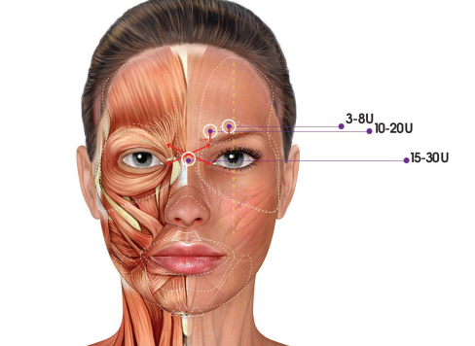
ჰორიზონტალური შუბლის ხაზები
ინექციის წერტილები | 4-8 წერტილი
ინექციის ადგილი | - სახის ზედა ორ მესამედში, თვალბუდის კიდიდან 2 სმ-ით ზემოთ და გუგის შუაში გამავალი ხაზის გასწვრივ.  - შუბლის გვერდითი ნაოჭების კორექციისთვის, პროდუქტის შეყვანა შესაძლებელია 1 ან 2 წერტილში, შუბლის კუნთის სიძლიერისა და შუბლის სიმაღლის გათვალისწინებით.  - ინექციები უნდა გაკეთდეს ზედაპირულად, კუნთების მეტად დაჭიმულობის წერტილში და თვალბუდის კიდიდან 2 სმ-ით ზემოთ, ისე, რომ კანის ზედაპირზე ხილული იყოს ტუბერკულა. თითოეულ წერტილში უნდა შეიყვანოთ პროდუქტის 2-დან 4 ერთეულამდე.
ინექციის დოზა | რეგულარული ინექციის დოზა | ინექციის მინიმალური და მაქსიმალური დოზა
ინექციის დოზა | 4 ერთეული თითოეულ წერტილში | 4-10 ერთეული თითოეულ წერტილში
ინექციის სახე | ინტრამასკულარული ინექცია
სიფრთხილის ზომები | წარბებთან ახლოს ტოქსინის ინექცია იწვევს ფტოზს.
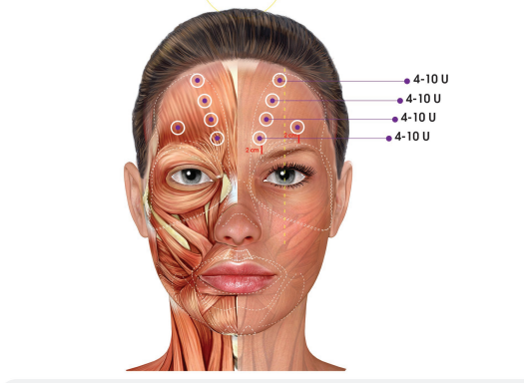
ყვავის ფეხების ხაზი
ინექციის წერტილები | სახის თითოეულ მხარეს 3 წერტილი
ინექციის ადგილი | - ინექცია თვალის ირგვლივ კუნთში.  - წერტილი 1 მდებარეობს თვალბუდის კიდიდან 1 სმ-ის მოშორებით, თვალის გვერდითი კუთხის დონეზე.  - წერტილები 2 და 3 განლაგებულია პირველი წერტილიდან შესაბამისად 1-1.5 სმ-ის ზემოთ და ქვემოთ, თვალბუდის კიდის ნახევარწრიული ხაზის გასწვრივ.  - ინექციის ქვედა წერტილი არ უნდა იყოს ყვრიმალის რკალის ქვემოთ.
ინექციის დოზა | რეგულარული ინექციის დოზა | ინექციის მინიმალური და მაქსიმალური დოზა
ინექციის დოზა | 4 ერთეული თითოეულ წერტილში | 4-დან 10 ერთეულამდე თითო წერტილში / 12-დან 30 ერთეულამდე თითოეული თვალის გვერდით მხარეს
ინექციის სახე | ინექცია ზედაპირულად უნდა გაკეთდეს ისე, რომ კანის ზედაპირზე ხილული იყოს ამობურცული ნაწილები.
სიფრთხილის ზომები | ჰემატომის წარმოქმნის თავიდან ასაცილებლად, საჭიროა საკმარისი განათების გამოყენება და ინექციის ადგილას კანის დაჭიმვა ისე, რომ სისხლძარღვები უფრო თვალსაჩინო იყოს.
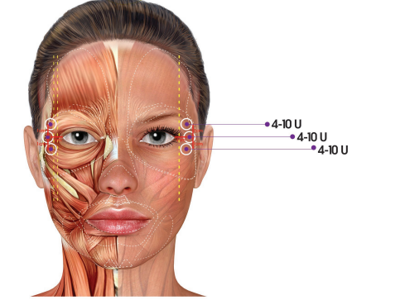
წარბების ლატერალური აწევა
ინექციის წერტილები | 2 წერტილი სახის თითოეულ მხარეს
ინექციის ადგილი | ინექციები შეიძლება გაკეთდეს წარბის გარეთა კიდის ქვემოთ ერთ ან ორ წერტილში და თვალბუდის გარეთა კიდის გვერდით.  ინექცია უნდა გაკეთდეს ზედაპირულად თვალის ირგვლივ მდებარე კუნთის ზედა ლატერალურ ნაწილში.
ინექციის დოზა | რეგულარული ინექციის დოზა | ინექციის მინიმალური და მაქსიმალური დოზა
ინექციის დოზა | 4 ერთეული | 4-8 ერთეული
ინექციის სახე | ინექცია ზედაპირულად უნდა გაკეთდეს ისე, რომ კანის ზედაპირზე ხილული იყოს ამობურცული ნაწილები.
სიფრთხილის ზომები | ფტოზის თავიდან ასაცილებლად, მოერიდეთ ინექციას ლიმბუსის ლატერალური ხაზის მედიალურ ნაწილში.
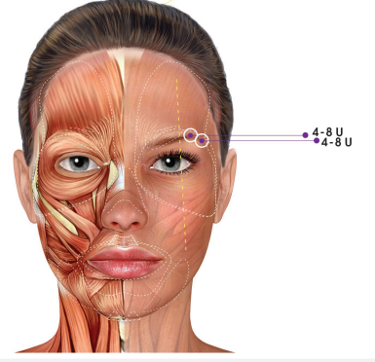
კურდღლის ხაზები
ინექციის წერტილები | 2 წერტილი
ინექციის ადგილი | ცხვირის ხიდზე მაღლა, ცხვირის ხიდის გვერდით და პროცერუს კუნთში ინექციის წერტილის ქვემოთ.
ინექციის დოზა | რეგულარული ინექციის დოზა | ინექციის მინიმალური და მაქსიმალური დოზა
ინექციის დოზა | 4 ერთეული | 3.5-8 ერთეული
ინექციის სახე | ინექცია ზედაპირულად უნდა გაკეთდეს ისე, რომ კანის ზედაპირზე ხილული იყოს ამობურცული ნაწილები.
სიფრთხილის ზომები | - მოერიდეთ ღრმა ინექციებს ან სისხლძარღვებში ინექციებს.  - შუა კანტუსთან ახლოს ინექცია იწვევს დიპლოპიას და ეპიფორას.
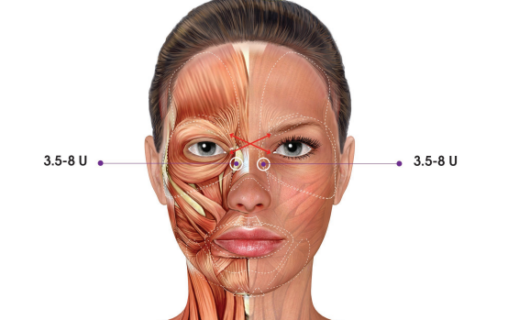
ცხვირის წვერის დაწევისას
ინექციის წერტილები | 1 წერტილი
ინექციის ადგილი | ცხვირის წვერის ქვემოთ, კოლუმელას ძირში.
ინექციის დოზა | რეგულარული ინექციის დოზა | ინექციის მინიმალური და მაქსიმალური დოზა
ინექციის დოზა | 4 ერთეული | 4-8 ერთეული
ინექციის სახე | ვერტიკალური ინექცია, სულ მცირე ნემსის შუა ნაწილამდე.
სიფრთხილის ზომები | ტოქსინის წრიულ-პირის კუნთში გავრცელების თავიდან ასაცილებლად, პაციენტებმა ზედა ტუჩი უნდა დაწიოს ქვემოთ, რაც მნიშვნელოვანია უფრო ზუსტი ინექციის ჩასატარებლად.
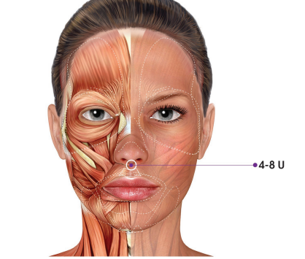
პერიორალური ნაოჭები
ინექციის წერტილები | ზედა ტუჩი: 2-დან 4 წერტილამდე  ქვედა ტუჩი: 2 წერტილი
ინექციის ადგილი | მანძილი უნდა იყოს 5 მმ-ზე ნაკლები ტუჩის წითელი ზოლის კონტურიდან.  ინექცია არ უნდა გაკეთდეს ფილტრუმის არეში.  ზედა ტუჩისთვის: პირის გვერდითი კუთხიდან ერთი სანტიმეტრის დაშორებით.  ქვედა ტუჩისთვის: პირის გვერდითი კუთხიდან ორი სანტიმეტრის დაშორებით.
ინექციის დოზა | რეგულარული ინექციის დოზა | ინექციის მინიმალური და მაქსიმალური დოზა
ინექციის დოზა | 2.5 ერთეული | 2.5-5 ერთეული
ინექციის სახე | ინექცია ზედაპირულად უნდა გაკეთდეს ისე, რომ კანის ზედაპირზე ხილული იყოს ამობურცული ნაწილები.
სიფრთხილის ზომები | პრეპარატის შეყვანა იწყება დაბალი დოზით, საჭიროების შემთხვევაში შესაძლებელია დამატებითი ინექციების გაკეთება, კორექტირების სეანსის დროს.
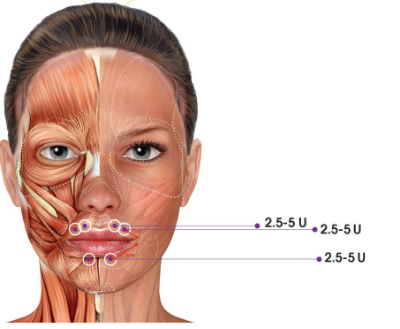
ღიმილი, რომლის დროსაც ზედმეტად ჩანს ზედა ღრძილები
ინექციის წერტილები | 1 წერტილი სახის ორივე მხარეს
ინექციის ადგილი | ცხვირის ფრთის ყველაზე გვერდითი წერტილიდან 1-დან 1,5 სმ-მდე მანძილზე, ამ წერტილის პერპენდიკულარული ხაზისა და ტუჩის კუთხიდან გამომავალი ხაზის გადაკვეთაზე.
ინექციის დოზა | რეგულარული ინექციის დოზა | ინექციის მინიმალური და მაქსიმალური დოზა
ინექციის დოზა | 4 ერთეული | 2.5-10 ერთეული
ინექციის სახე | ინექცია უნდა ჩატარდეს ზედაპირულად, კუნთის შეკუმშვის ყველაზე გასქელებულ უბანში
სიფრთხილის ზომები | პრეპარატის მაღალი დოზით შეყვანა იწვევს ტუჩების უნებლიე მოძრაობებს და დაშვებას.
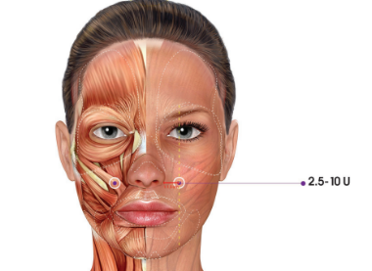
ნესტოების გაფართოება
ინექციის წერტილები | 1-2 წერტილი თითოეულ ნესტოში
ინექციის ადგილი | ინექცია ტარდება ნესტოს გამაფართოებელ უკანა კუნთში.  პაციენტი უნდა იმყოფებოდეს ჯდომის პოზიციაში.  ინექცია კეთდება ზედაპირულად, ინტრამასკულარულად, თითოეულ ინექციის წერტილში 4–8 ერთეულის მოცულობით.  ინექციის წერტილი მდებარეობს თითოეული ნესტოს ცენტრში ერთნაირი მანძილით განაწილებული ნაზოლაბიური ნაოჭისგან და ნესტოს კიდისგან, ნესტოს გამაფართოებელი კუნთის ლატერალური ბოჭკოების გასწვრივ.
ინექციის დოზა | რეგულარული ინექციის დოზა | ინექციის მინიმალური და მაქსიმალური დოზა
ინექციის დოზა | 4 ერთეული თითოეულ წერტილში | 4-8 ერთეულითითოეულ წერტილში
ინექციის სახე | ზედაპირული ინტრამასკულარული ინექცია
სიფრთხილის ზომები | ინექცია უნდა გაკეთდეს ცხვირის გარეთა ნაწილში.
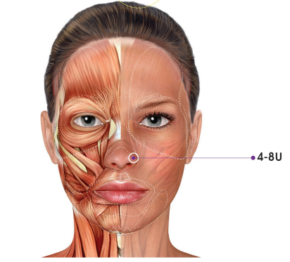
ტუჩის ჩამოწეული კუთხეები (სევდის ნაოჭები)
ინექციის წერტილები | 1 წერტილი სახის ორივე მხარეს
ინექციის ადგილი | პირის კუთხიდან ვერტიკალურად ქვემოთ გავლებული ხაზის შუიდან 1 სმ დაშორებით.
ინექციის დოზა | რეგულარული ინექციის დოზა | ინექციის მინიმალური და მაქსიმალური დოზა
ინექციის დოზა | 2.5 ერთეული | 2.5-5 ერთეული
ინექციის სახე | ზედაპირული ინექცია პირის ღრუს კუთხის დეპრესორ-ანგულარის კუნთში, რომელიც პასუხისმგებელია პირის ღრუს კუთხის დაწევაზე.
სიფრთხილის ზომები | ინექცია არ უნდა გაკეთდეს პირის კუთხესთან ახლოს.
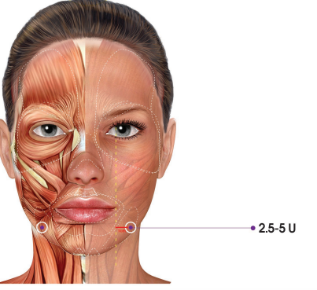
ფორთოხლის ტექსტურის კანი
ინექციის წერტილები | 2-4 წერტილი
ინექციის ადგილი | - ნიკაპის ცენტრთან ახლოს, დაახლოებით ნიკაპის წვერთან.  - კუნთის ზომის მიხედვით, 2-დან 4-მდე ინექცია უნდა გაკეთდეს შუა ხაზის ორივე მხარეს, მენტალისის კუნთის მწვერვალზე, ნიკაპის წვერთან ოდნავ ზემოთ.
ინექციის დოზა | რეგულარული ინექციის დოზა | ინექციის მინიმალური და მაქსიმალური დოზა
ინექციის დოზა | 4 ერთეული თითო წერტილში | 4-8 ერთეული თითო წერტილში
ინექციის სახე | ინექცია უნდა გაკეთდეს ღრმად და მენტალისის კუნთის პერპენდიკულარულად.
სიფრთხილის ზომები | ინექცია უნდა გაკეთდეს ქვედა ტუჩის ქვედა კიდიდან 1.5-2 სმ დაშორებით, რათა თავიდან იქნას აცილებული ქვედა ტუჩის კუნთების სისუსტის განვითარება.
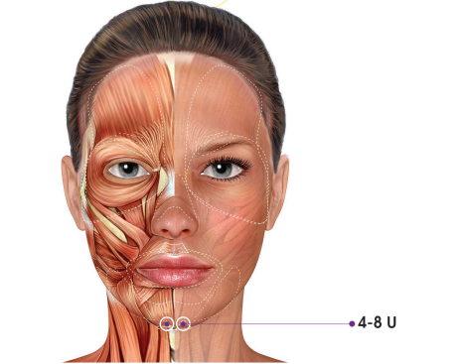

ბლეფაროსპაზმი
რეკომენდებული ნემსი: სტერილური, კალიბრი 27-30.
გამოყენების რეკომენდაცია: ელექტრომიოგრაფიული მონიტორინგი საჭირო არ არის. მასპორტი® შეჰყავთ ზედაპირული კუნთოვანი ინექციით მედიალურად და ლატერალურად თვალის ზედა და ქვედა ირგვლივი კუნთის პრესეპტალურ და ორბიტალურ ნაწილების შეერთების ადგილას.
რეკომენდირებული დოზა: რეკომენდებული საწყისი დოზაა 40 ერთეული ერთ თვალზე. 80 და 120 ერთეული დოზები ერთ თვალზე უფრო ხანგრძლივ შედეგს იძლევა. მასპორტი®-ს დოზის გაზრდა შესაძლებელია მაქსიმუმ 120 ერთეულამდე ერთ თვალზე.
მაქსიმალური დოზა: მასპორტი®-თ მკურნალობის კუმულაციური დოზა 30-დღიან პერიოდში არ უნდა აღემატებოდეს 200 ერთეულს.
დამატებითი ინფორმაცია: შემთხვევათა უმეტესობაში, პაციენტები სამი დღის განმავლობაში იწყებენ ინექციების ეფექტის შემჩნევას, პიკური შედეგები კი მკურნალობის დაწყებიდან ერთიდან ორ კვირამდე პერიოდში ვლინდება. თითოეული მკურნალობის ეფექტი, როგორც წესი, დაახლოებით სამი თვის განმავლობაში გრძელდება. თუ საწყისი შედეგი არასაკმარისად ითვლება (ჩვეულებრივ, განისაზღვრება, როგორც ორ თვეზე ნაკლები ეფექტი), დოზა შეიძლება გაორმაგდეს შემდგომ სესიებზე. ბლეფაროსპაზმის მკურნალობისას, ზოგიერთ პაციენტს შეიძლება განუვითარდეს ტოლერანტობა, თუ ინექციები სამ თვეზე უფრო ხშირად უტარდება, თუმცა ეს იშვიათია.
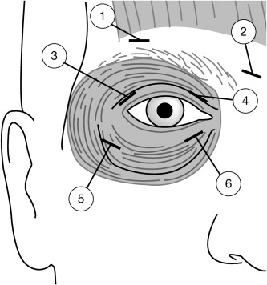
ფოკალური სპასტიურობა
ზედა კიდურები:
რეკომენდებული ნემსი: სტერილური, კალიბრი 24-30.
გამოყენების რეკომენდაცია: ინტრამასკულარული ინექციის ადგილის შერჩევა ხდება ელექტროსტიმულაციის, ნემსით ელექტრომიოგრაფიის ან ულტრაბგერითი გამოკვლევის გამოყენებით და პრეპარატი შეჰყავთ ქვემოთ მოცემულ ცხრილში მითითებული დოზირებისა და ინექციის ადგილის მიხედვით.
რეკომენდირებული დოზა: 500 და 1000 ერთეულის დოზები ნაწილდება შერჩეულ კუნთებს შორის.
მაქსიმალური დოზა: ჯამური დოზა არ უნდა აღემატებიდეს 1000 ერთეულს.
ინტრამასკულარული ინექცია | რეკომენდირებული დოზა  მასპორტი®(ერთეული)
მაჯის რადიალური ფლექსორი (FCR)  მაჯის ულნარული ფლექსორი (FCU) | 100-200U  100-200U
თითის ღრმა სრუიფერი კუნთი (FDP)  თითის ზედაპირული სრუიფერი კუნთი (FDS)  საჩვენებელი თითის გრძელი ფლექსორი კუნთი  საჩვენებელი თითის ადუქტორი კუნთი | 100-200U  100-200U  100-200U  25-50U
ბრახიალური კუნთი  ბრახიორადიალური კუნთი  ბიცეფს ბრახი (BB)  პრონატორი ტერესი | 200-400U  100-200U  200-400U  100-200U
ბეჭის სამღავიანი კუნთი (გრძელი თავი)  დიდი მკერდის კუნთი  სუბსკაპულარ კუნთი  ლატისიმუს დორსი | 150-300U  150-300U  150-300U  150-300U
დამატებითი ინფორმაცია: დოზირება და ინექციის ადგილების რაოდენობა ინდივიდუალურად უნდა შეირჩეს თითოეული პაციენტისთვის, ისეთი ფაქტორების გათვალისწინებით, როგორიცაა დაზიანებული კუნთების ზომა, რაოდენობა და მდებარეობა, კუნთების რიგიდობის ხარისხი, ლოკალიზებული კუნთების სისუსტის არსებობა და პაციენტის რეაქცია წინა მკურნალობაზე. კუნთების ტონუსის შესამჩნევი გაუმჯობესება, როგორც წესი, შეინიშნება ინექციიდან 3-5 კვირის შემდეგ.

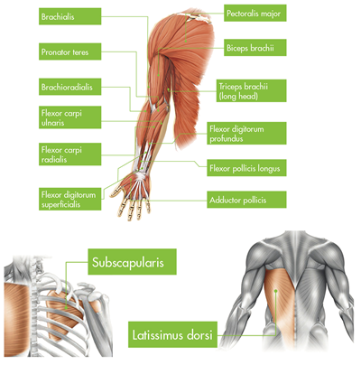
ქვედა კიდურების სპასტიურობა, რომელიც გავლენას ახდენს კოჭ-წვივის სახსარზე:
რეკომენდებული ნემსი: სტერილური, კალიბრი 24-30.
გამოყენების რეკომენდაცია: კუნთის ადგილმდებარეობა ინექციის ადგილისთვის შეირჩევა ელექტროსტიმულაციის, ნემსით ელექტრომიოგრაფიის ან ულტრაბგერითი გამოკვლევის გამოყენებით, ხოლო შეყვანა ხორციელდება ქვემოთ მოცემულ ცხრილში წარმოდგენილი დოზირებისა და ინექციის ადგილის მიხედვით.
რეკომენდირებული დოზა: 1000 და 1500 ერთეულის დოზები ნაწილდება შერჩეულ კუნთებს შორის.
მაქსიმალური დოზა: ჯამური დოზა არ უნდა აღემატებოდეს 1500 ერთეულს. ინექციის ერთ ადგილას, როგორც წესი, არ უნდა შეიყვანოთ 1 მლ-ზე მეტი.
კუნთი | რეკომენდირებული დოზა  მასპორტი®(ერთეული) | ინექციის ადგილის რაოდენობა კუნთზე.
ძირითადი სამიზნე კუნთი
ზედაპირული ბარძაყქვეშა კუნთი | 300 - 550U | 2 - 4
გასტროცნემიუსი:
მედიული თავი
ლატერალური თავი
გასტროცნემიუსი:  მედიული თავი  ლატერალური თავი | 100 - 450U | 1 - 3
გასტროცნემიუსი:  მედიული თავი  ლატერალური თავი | 100 - 450U | 1 - 3
დისტალური კუნთები
ტიბიალური პოსტერიორი | 100 - 250U | 1 - 3
გრძელი ფლექსორი თითებისთვის | 50 - 200U | 1 - 2
მოკლე ფლექსორი თითებისთვის | 50 - 200U | 1 - 2
გრძელი ფლექსორი დიდი თითისთვის | 50 - 200U | 1 - 2
მოკლე ფლექსორი დიდი თითისთვის | 50 - 100U | 1 - 2
დამატებითი ინფორმაცია: მასპორტი®-თ განმეორებითი მკურნალობა უნდა ჩატარდეს ყოველ 12-16 კვირაში ერთხელ, ან საჭიროებისამებრ უფრო მეტხანს, კლინიკური სიმპტომების დაბრუნების მიხედვით, მაგრამ წინა ინექციიდან არაუადრეს 12 კვირისა.
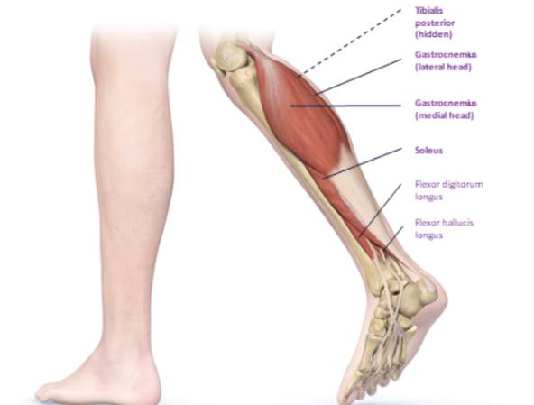 | 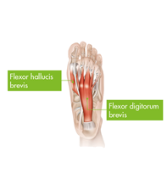
შარდის შეუკავებლობა
გამოყენების რეკომენდაცია: მასპორტი®-ს შეყვანა ხდება ცისტოსკოპიის სახელით ცნობილი პროცედურის გამოყენებით. შარდის გამოყოფის ხვრელის (ურეთრის) მეშვეობით, განათებით აღჭურვილი ინსტრუმენტი შედის შარდის ბუშტში. ეს ექიმს ან ჯანდაცვის სპეციალისტს საშუალებას მისცემს, გამოიკვლიოს თქვენი შარდის ბუშტის შიდა ნაწილი და მასპორტი® შეიყვანოს შარდის ბუშტის კედელში.
რეკომენდირებული დოზა: შარდის ბუშტის კუნთში შეყვანილი პირველი დოზაა 600 ერთეული. არასაკმარისი რეაქციის შემთხვევაში, მაგალითად, მძიმე დაავადების მქონე პაციენტებში, შეიძლება გამოყენებულ იქნას 800 ერთეული დოზა.
მაქსიმალური დოზა: მაქსიმალური დოზა/ინექცია არ შეიძლება აღემატებოდეს 800 ერთეულს.
დამატებითი ინფორმაცია: ინექციის ზუსტი დოზირება და ადგილების რაოდენობა უნდა შეირჩეს ისეთი ფაქტორების გათვალისწინებით, როგორიცაა სამიზნე კუნთების ზომა, რაოდენობა და მდებარეობა, კუნთების შებოჭილობის ხარისხი, ლოკალიზებული კუნთების სისუსტის არსებობა და პაციენტის რეაქცია წინა მკურნალობაზე. კუნთების დაჭიმულობის კლინიკური გაუმჯობესება, როგორც წესი, აშკარა ხდება ინექციიდან 3-5 კვირის განმავლობაში.
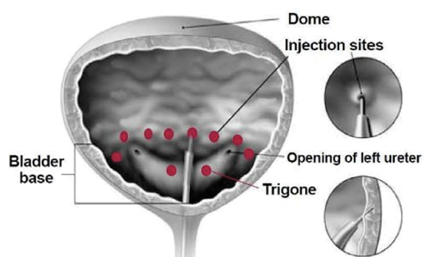

ბავშვებში ცერებრალური დამბლის დროს სპასტიურობით გამოწვეული ტერფის დინამიური ეკვინუსის დეფორმაცია.
გამოყენების რეკომენდაცია: ადმინისტრირება ხდება გასტროოცნემიუსის მედიული და ლატერალური თავებში.
რეკომენდირებული დოზა: რეკომენდებული დოზირებისთვის იხილეთ ქვემოთ მოცემული ცხრილი:
კუნთი | რეკომენდებული დოზირების დიაპაზონი კუნთისა და ფეხის მიხედვით (ერთეულები სხეულის წონის კგ-ზე) | ინექციის ადგილის რაოდენობა კუნთზე.
გასტროცნემიუსი | 5 დან 15 მდე ერთ./კგ | 4-მდე
სოლეუსი | 4 დან 6 მდე ერთ./კგ | 2-მდე
ზურგქვეშა ტიბიალური კუნთი | 3 დან 5 მდე ერთ./კგ | 2-მდე
ჯამური დოზა | ერთ ქვედა კიდურში 15 ერთ/კგ-მდე ან ორივე ქვედა კიდურში ინექციის შემთხვევაში 30 ერთ/კგ-მდე და არაუმეტეს 1000 ერთეულს*
*რომელიც უფრო დაბალია

მაქსიმალური დოზა: ზედა და ქვედა კიდურების ერთდროული მკურნალობისას, საერთო დოზა არ უნდა აღემატებოდეს 30 ერთ/კგ-ს ან 1000 ერთეულს.
დამატებითი ინფორმაცია: ექიმმა ან ჯანდაცვის პროვაიდერმა შეიძლება მთლიანი დოზა დაზიანებულ უბნებზე გადაანაწილოს. როგორც წესი, სიმპტომები ორ კვირაში იწყებს გაუმჯობესებას და ეფექტი შეიძლება დაახლოებით 48 კვირამდე გაგრძელდეს. შემდგომი ინექციების დოზა და დრო განისაზღვრება თქვენი ინდივიდუალური რეაქციის საფუძველზე. მნიშვნელოვანია, რომ მკურნალობას შორის მინიმუმ 12 კვირა დარჩეს.
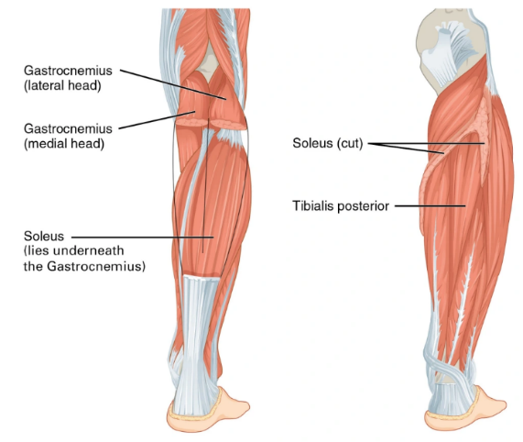
ზედა კიდურები ცერებრალური დამბლით დაავადებულ ორი წლის ან უფროსი ასაკის ბავშვებში:
გამოყენების რეკომენდაცია: ზედა კიდურზე 16 ერთეულამდე/კგ-მდე ან 640 ერთეულამდე (და ორივე ზედა კიდურში ინექციისას არაუმეტეს 21 ერთეულამდე/კგ-ზე ან 840 ერთეულზე). რეკომენდებული დოზები მოცემულია ქვემოთ მოცემულ ცხრილში:

მასპორტი®ის დოზირება კუნთის მიხედვით ბავშვებში ზედა კიდურების სპასტიურობის დროს
კუნთი | რეკომენდებული დოზირების დიაპაზონი კუნთისა და ფეხის მიხედვით (ერთეულები სხეულის წონის კგ-ზე) | ინექციის ადგილის რაოდენობა კუნთზე.
ბრახიალური კუნთი | 3 დან 6 მდე ერთ./კგ | 2-მდე
ბრახიორადიალური კუნთი | 1.5 დან 3 მდე ერთ./კგ | 1
ბიცეფს ბრახი | 3 დან 6 მდე ერთ./კგ | 2-მდე
პრონატორი ტერესი | 1 დან 2 მდე ერთ./კგ | 1
პრონატორი კვადრატუსი | 0.5 დან 1 მდე ერთ./კგ | 1
მაჯის რადიალური ფლექსორი | 2 დან 4 მდე ერთ./კგ | 2-მდე
მაჯის ულნარული ფლექსორი | 1.5 დან 3 მდე ერთ./კგ | 1
ღრმა ფლექსორი თითებისთვის | 1 დან 2 მდე ერთ./კგ | 1
ზედაპირული ფლექსორი თითებისთვის | 1.5 დან 3 მდე ერთ./კგ | Up to 4
დიდი თითის გრძელი ფლექსორი | 1 დან 2 მდე ერთ./კგ | 1
დიდი თითის მოწინააღმდეგე კუნთი | 0.5 დან 1 მდე ერთ./კგ | 1
დიდი თითის მომხრე კუნთი | 0.5 დან 1 მდე ერთ./კგ | 1
პექტორალის მეიორი | 2.5 დან 5 მდე ერთ./კგ | Up to 2
ჯამური დოზა | 16 ერთ/კგ-მდე ან 640 ერთ*-მდე ზედა კიდურზე (და არაუმეტეს 21 ერთ/კგ-ზე ან 840 ერთ*-ზე, თუ ინექციები კეთდება ორივე ზედა კიდურში).
*რომელიც უფრო დაბალია
მაქსიმალური დოზა: ზედა და ქვედა კიდურების ერთდროული მკურნალობისას, საერთო დოზა არ უნდა აღემატებოდეს 30 ერთ/კგ-ს ან 1000 ერთ.
დამატებითი ინფორმაცია: მასპორტი®-თ განმეორებითი მკურნალობა უნდა დაინიშნოს წინა ინექციის ეფექტის შემცირების შემდეგ, მაგრამ არა უადრეს წინა ინექციიდან 16 კვირისა. კლინიკურ კვლევაში მონაწილე პაციენტების უმრავლესობას განმეორებითი თერაპია 16-28 კვირის განმავლობაში ჩაუტარდა; თუმცა, ზოგიერთ პაციენტს რეაქციის უფრო ხანგრძლივი ხანგრძლივობა ჰქონდა, ანუ 34 კვირა ან მეტი.
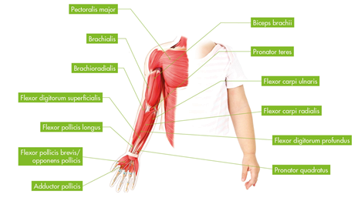

ჰიპერჰიდროზი
გამოყენების რეკომენდაცია: მასპორტი® -ს ადმინისტრირება ხდება იღლიის არეში ინტრადერმალური ინექციის გზით.
რეკომენდირებული დოზა: როგორც წესი, პირველი დოზა შეადგენს 100 ერთეულს თითოეულ იღლიაში.
მაქსიმალური დოზა: მაქსიმალური დოზა შეადგენს 100 ერთეულს თითოეულ იღლიაში.
დამატებითი ინფორმაცია: ექიმმა ან ჯანდაცვის პროვაიდერმა შეიძლება დანიშნული დოზა დაზიანებულ უბნებს შორის გაანაწილოს. სიმპტომების გაუმჯობესება შეიმჩნევა ორი კვირის განმავლობაში, ეფექტი კი დაახლოებით 48 კვირამდე გრძელდება. შემდეგი დოზის მიღების დრო და რაოდენობა განისაზღვრება მკურნალობაზე თქვენი ინდივიდუალური რეაქციის საფუძველზე. გასათვალისწინებელია, რომ მკურნალობას შორის მინიმალური ინტერვალი 12 კვირა უნდა იყოს.
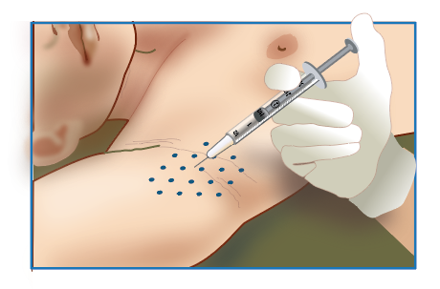
სხვა ჩვენებების შემთხვევაში დოზა უნდა განისაზღვროს სპეციალისტი ექიმის მიერ.

  - უკუჩვენებები
მასპორტი® უკუნაჩვენებია იმ პირებში, რომლებსაც აქვთ ალერგია ბოტულინის ტოქსინის შემცველი რომელიმე პროდუქტის მიმართ, როგორიცაა მიობლოკი®, დისპორტი® და ბოტოქსი®.
ალერგია ძროხის რძის ცილაზე ან მასპორტი®-ს რომელიმე ინგრედიენტზე.
ნერვ-კუნთოვანი, გულის ან ფილტვის დაავადებების მქონე პირები.
ინფექცია ინექციის სამიზნე ადგილას.
  - განსაკუთრებული გაფრთხილებები და უსაფრთხოების ზომები გამოყენებისას
ვინაიდან ამ პრეპარატის აქტიური ინგრედიენტი არის Clostridium botulinum-ისგან მიღებული კლოსტრიდიუმ ბოტულინოტოქსინი ტიპი A-ს ნეიროტოქსინი, აუცილებელია მკაცრად იქნას დაცული რეკომენდებული დოზა და მიღების სიხშირე, ასევე სრულად იქნას აღქმული გამოყენების უსაფრთხოების ზომები. მკურნალი ექიმები უნდა იცნობდნენ დაზიანებული უბნის შესაბამის ნერვკუნთოვან და/ან ორბიტალურ ანატომიას, ასევე წინა ქირურგიული პროცედურებით გამოწვეულ ნებისმიერ ანატომიურ ცვლილებას. ასევე აუცილებელია სტანდარტული მიღების ტექნიკის ცოდნა. შეიძლება მასპორტი®-ს რეკომენდებულ დოზის და მიღების სიხშირის გადაჭარბება.
ტოქსინის ეფექტის გავრცელება
ბოტულინის ტოქსინის შემცველ პროდუქტებს შეუძლიათ გავრცელდნენ ინექციის ადგილის მიღმა და გამოიწვიონ გვერდითი მოვლენები. ეს შეიძლება მოიცავდეს ასთენიას, გენერალიზებულ კუნთების სისუსტეს, დიპლოპიას, მხედველობის დაბინდვას, ფტოზს, მეტყველების დარღვევას, დისფაგიას, დისფონიას, დიზართრიას, შარდის შეუკავებლობას და სუნთქვის გაძნელებას. ყლაპვისა და სუნთქვის გაძნელება შეიძლება სიცოცხლისთვის საშიში იყოს და აღწერილია სიკვდილის შემთხვევებიც. სიმპტომების რისკი, სავარაუდოდ, ყველაზე მაღალია ბავშვებში, რომლებიც იღებენ სპასტიურობის მკურნალობას, თუმცა სიმპტომები შეიძლება ასევე გამოვლინდეს მოზრდილებში, რომლებიც იღებენ სპასტიურობისა და სხვა დაავადებების მკურნალობას, განსაკუთრებით პაციენტებში, რომლებსაც აქვთ ძირითადი სამედიცინო დაავადებები, რომლებიც მათ ამ სიმპტომებისკენ მიდრეკილს ხდის. დაუმტკიცებელი გამოყენებისას, მათ შორის ბავშვებსა და მოზრდილებში სპასტიურობის მკურნალობისას, ასევე დამტკიცებული ჩვენებების დროს, გავრცელების შემთხვევები დაფიქსირდა საშვილოსნოს ყელის დისტონიის სამკურნალოდ გამოყენებული დოზების შედარებად და უფრო დაბალი დოზებით.
ჰიპერმგრძნობელობის რეაქციები
სხვა ბოტულინოტოქსინის ინექციების დროს იშვიათად აღინიშნა სერიოზული და/ან დაუყოვნებელი ჰიპერმგრძნობელობის რეაქციები. ეს რეაქციები მოიცავს ანაფილაქსიას, ჭინჭრის ციებას, რბილი ქსოვილების შეშუპებას და ქოშინს. თუ ასეთი რეაქცია განვითარდა, პრეპარატის შემდგომი ინექცია უნდა შეწყდეს და დაუყოვნებლივ უნდა დაინიშნოს შესაბამისი სამედიცინო თერაპია.
ადრე არსებული ნეიროკუნთოვანი დარღვევები
პაციენტებს, რომლებსაც აქვთ პერიფერიული მოტორული ნეიროპათიული დაავადებები (მაგ., ამიოტროფიული ლატერალური სკლეროზი ან მოტორული ნეიროპათია) ან ნერვ-კუნთოვანი შეერთების დარღვევები (მაგ., მიასთენია გრავისი ან ლამბერტ-იტონის სინდრომი), შეიძლება ჰქონდეთ კლინიკურად მნიშვნელოვანი სისტემური ეფექტების, მათ შორის მძიმე დისფაგიის და სუნთქვის უკმარისობის მომატებული რისკი, ბოტულინის ტოქსინის ტიპიური დოზებით მიღებისას. ბოტულინის ტოქსინის სხვა ინექციების შესახებ გამოქვეყნებულ სამედიცინო ლიტერატურაში აღწერილია ბოტულინოტოქსინის მიღების იშვიათი შემთხვევები ცნობილი ან არადიაგნოსტირებული ნერვ-კუნთოვანი დაავადებების მქონე პაციენტებში, რომლებშიც პაციენტებს ავლენდნენ უკიდურეს მგრძნობელობას ტიპიური კლინიკური დოზების სისტემური ეფექტების მიმართ. ზოგიერთ ასეთ შემთხვევაში, დისფაგია რამდენიმე თვე გაგრძელდა და კუჭის ზონდის ჩადგმა გახდა საჭირო.
დისფაგია
დისფაგია ხშირად აღირიცხება როგორც გვერდითი მოვლენა, რომელიც ვითარდება საშვილოსნოს ყელის დისტონიის მქონე პაციენტების ყველა სახის ბოტულინოტოქსინით მკურნალობის შემდეგ. ამ პაციენტებში იშვიათად გვხვდება დისფაგიის შემთხვევები, რომლებიც იმდენად მძიმეა, რომ კუჭის კვების მილის ჩადგმაა საჭირო. ასევე იშვიათია შემთხვევები, როდესაც პაციენტებს განუვითარდათ ასპირაციული პნევმონია, რამაც დისფაგიის დიაგნოზის დასმის შემდეგ სიკვდილი გამოიწვია.
ასევე იშვიათია შეტყობინება სხვა ბოტულინოტოქსინის ინექციების დროს გულ-სისხლძარღვთა სისტემის მხრივ გვერდითი მოვლენების შესახებ, მათ შორის არითმიისა და მიოკარდიუმის ინფარქტის, ზოგიერთი მათგანი ფატალური შედეგით. ამ პაციენტებიდან ზოგიერთს ჰქონდა რისკ-ფაქტორები, მათ შორის გულ-სისხლძარღვთა დაავადება.
სტრაბიზმის სამკურნალოდ გამოყენებული სხვა ბოტულინის ტოქსინის პრეპარატების გამოყენებისას დაფიქსირდა რეტრობულბარული სისხლჩაქცევები, რომლებიც საკმარისად არღვევს ბადურას ცირკულაციას, რაც გამოწვეულია ნემსით თვალის კაკლის გარშემო ქსოვილში შეღწევით. თვალბუდის დეკომპრესიისთვის რეკომენდებულია შესაბამისი ინსტრუმენტების ქონა. ასევე აღწერილია თვალის კაკლის ნემსით პერფორაციის შემთხვევები. ამ მდგომარეობის დიაგნოზირებისთვის აუცილებელია ოფთალმოსკოპი. ერთი ან მეტი ექსტრაოკულარული კუნთის დამბლის გამოწვევამ შეიძლება გამოიწვიოს სივრცითი დეზორიენტაცია, გაორებული მხედველობა ან მოტორული კოორდინაციის დარღვევა. დაზიანებული თვალის დახურვამ შეიძლება შეამსუბუქოს ეს სიმპტომები.
ბლეფაროსპაზმი
თვალის გარშემოწერილ კუნთში ბოტულინოტოქსინის ინექციით გამოწვეული თვალის დახამხამების სიხშირის შემცირებამ შეიძლება გამოიწვიოს რქოვანას დაზიანება, ეპითელური დეფექტების მუდმივი განვითარება და რქოვანას დაწყლულება, განსაკუთრებით VII ნერვის დაავადების მქონე პაციენტებში. აფაკიური თვალის რქოვანას პერფორაციის ერთი შემთხვევა დაფიქსირდა ბლეფაროსპაზმის სამკურნალოდ გამოყენებული სხვა ბოტულინის ტოქსინის პრეპარატების გამოყენებისას, რომლებიც ამ ეფექტის გამო საჭიროებენ რქოვანას გადანერგვას. ადრე ნაოპერაციებ თვალებში რქოვანას მგრძნობელობა ყურადღებით უნდა იქნას მონიტორინგი და ექტროპიონის რისკის შესამცირებლად თავი უნდა აარიდოთ ქვედა ქუთუთოში ინექციებს. ნებისმიერი ეპითელური დეფექტის აგრესიული მკურნალობა უნდა ჩატარდეს. ამან შეიძლება მოითხოვოს დამცავი წვეთების, მალამოების, თერაპიული რბილი კონტაქტური ლინზების, თვალის პლასტირის ან სხვა მეთოდების გამოყენება.
ბოტულინის ტოქსინის პრეპარატებს შორის ურთიერთშემცვლელობის ნაკლებობა
ვინაიდან ბოტულინოტოქსინის აქტივობის ერთეულები სპეციფიკურია თითოეული ცალკეული პროდუქტისთვის, ისინი არ არის ურთიერთშემცვლელი სხვა ბოტულინის ტოქსინის პროდუქტების აქტივობის ერთეულებთან. შესაბამისად, ბოტულინის ტოქსინის ბიოლოგიური აქტივობის ერთეულების შედარება ან გადაყვანა შეუძლებელია სხვა ბოტულინის ტოქსინის შემცველ პროდუქტის ერთეულებთან, რომლებიც იზომება სხვა სპეციფიკური ანალიზის მეთოდით.
ინექციები დაუცველ ანატომიურ სტრუქტურებში ან მათ მახლობლად
სიფრთხილეა საჭირო დაუცველ ანატომიურ სტრუქტურებში ან მათ მახლობლად ინექციის დროს. სერიოზული გვერდითი მოვლენები, მათ შორის ფატალური შედეგები, აღინიშნა პაციენტებში, რომლებსაც სხვა ბოტულინის ტოქსინის პროდუქტი პირდაპირ სანერწყვე ჯირკვლებში, ორო-ლინგვალურ-ხახის მიდამოში, საყლაპავში და კუჭში ჰქონდათ შეყვანილი. ზოგიერთ პაციენტს ჰქონდა ადრე არსებული დისფაგია ან მნიშვნელოვანი სისუსტე (უსაფრთხოება და ეფექტურობა ამ ინექციის ადგილებთან დაკავშირებული ჩვენებებისთვის დადგენილი არ არის). ინექციის პროცედურასთან დაკავშირებული პნევმოთორაქსი აღინიშნა გულმკერდის მახლობლად სხვა ბოტულინის ტოქსინის შეყვანის შემდეგ. სიფრთხილეა საჭირო ფილტვთან, განსაკუთრებით კი ფილტვის მწვერვალებთან ახლოს ინექციის დროს.
ფილტვისმიერი ეფექტები
სასუნთქ სისტემაზე ზემოქმედება პაციენტებში, რომლებსაც აღენიშნებოდათ სუნთქვის უკმარისობა და რომლებიც მკურნალობდნენ ზედა კიდურების სპასტიურობის ან დეტრუზორის ჰიპერაქტიურობის გამო, რაც ნევროლოგიურ დაავადებასთან ასოცირებული იყო: ზედა სასუნთქი გზების ინფექციები და ფილტვების ფუნქციის დაქვეითება (ფორსირებული სასიცოცხლო ტევადობის შემცირება [FVC] ≥ 15%) უფრო ხშირად აღინიშნებოდა ზედა კიდურების სპასტიურობის და სუნთქვის უკმარისობის მქონე პაციენტებში, ვიდრე პლაცებოს ჯგუფში. ფილტვების ფუნქციის დაქვეითება (ფორსირებული სასიცოცხლო ტევადობის შემცირება [FVC] ≥ 15%) ასევე აღინიშნა პაციენტებში, რომლებსაც აღენიშნებოდათ ნევროლოგიური დაავადება, რაც დაკავშირებული იყო დეტრუზორის ჰიპერაქტიურობასთან და რომლებსაც სხვა ბოტულინის ტოქსინის პროდუქტების მიღების შემდეგ სუნთქვის უკმარისობა აღენიშნებოდათ.
ბრონქიტი და ზედა სასუნთქი გზების ინფექციები
ბრონქიტი და ზედა სასუნთქი გზების ინფექციები ზედა კიდურების სპასტიურობის სამკურნალოდ ნამკურნალებ პაციენტებში: ბრონქიტი უფრო ხშირი იყო ზედა კიდურების სპასტიურობის სამკურნალოდ ბოტულინის ტოქსინის სხვა პრეპარატებით ნამკურნალებ პაციენტებში პლაცებო ჯგუფთან შედარებით. ფილტვების დაქვეითებული ფუნქციის მქონე პაციენტებში ზედა კიდურების სპასტიურობის სამკურნალოდ ნამკურნალებ პაციენტებში ზედა სასუნთქი გზების ინფექციები ასევე უფრო ხშირი იყო ბოტულინის ტოქსინებით ნამკურნალებ პაციენტებში პლაცებო ჯგუფთან შედარებით.
პედიატრიული გამოყენება
ტოქსინის შესაძლო შორეული გავრცელების შესახებ პოსტმარკეტინგული ცნობები ძალიან იშვიათად აღინიშნა თანმხლები დაავადებების მქონე პედიატრიულ პაციენტებში, უპირატესად ცერებრალური დამბლით.
იშვიათი სპონტანური შემთხვევები დაფიქსირდა ასპირაციული პნევმონიით დაავადებულ ბავშვებში სხვა ბოტულინის ტოქსინებით მკურნალობის შემდეგ ასპირაციული პნევმონიით გამოწვეული სიკვდილის შესახებ, მათ შორის, დანიშნულების გარეშე გამოყენების შემდეგ (მაგ., კისრის არეში). განსაკუთრებული სიფრთხილეა საჭირო იმ პედიატრიული პაციენტების მკურნალობისას, რომლებსაც აქვთ მნიშვნელოვანი ნევროლოგიური სისუსტე, დისფაგია ან აქვთ ასპირაციული პნევმონიის ან ფილტვის დაავადების ბოლოდროინდელი ისტორია.
ჯანმრთელობის პრობლემების მქონე პაციენტების მკურნალობა მხოლოდ იმ შემთხვევაში უნდა ჩატარდეს, თუ ინდივიდუალური პაციენტისთვის პოტენციური სარგებელი აღემატება რისკებს.
  - ურთიერთქმედება სხვა სამკურნალო საშუალებებთან და ურთიერთქმედების სხვა ფორმები
ბოტულინის ტოქსინის ეფექტი შეიძლება გაძლიერდეს ამინოგლიკოზიდური ანტიბიოტიკებით ან სხვა პრეპარატებით, რომლებიც ხელს უშლიან ნერვ-კუნთოვან გადაცემას, მაგალითად, ტუბოკურარინის ტიპის კუნთების რელაქსანტებით. მასპორტი®-ს ამინოგლიკოზიდებთან ან სპექტინომიცინთან ერთად გამოყენება უკუნაჩვენებია. პოლიმიქსინები, ტეტრაციკლინები და ლინკომიცინი სიფრთხილით უნდა იქნას გამოყენებული მასპორტი®-თ ნამკურნალებ პაციენტებში.
სხვადასხვა ბოტულინის ნეიროტოქსინის სეროტიპების რამდენიმეთვიანი ინტერვალებით ერთდროული ან თანმიმდევრული მიღების შედეგები უცნობია. ჭარბი ნერვკუნთოვანი სისუსტე შეიძლება გაუარესდეს სხვა ბოტულინის ტოქსინის მიღებისას, სანამ ადრე მიღებული ბოტულინის ტოქსინის ეფექტი არ გაქრება.
  - ფერტილობა, ორსულობა და ლაქტაცია
ორსულობა
მასპორტი® ორსულობის დროს უნდა იქნას გამოყენებული მხოლოდ იმ შემთხვევაში, თუ პოტენციური სარგებელი ამართლებს ნაყოფისთვის პოტენციურ რისკს.
ლაქტაცია
არ არსებობს მონაცემები მასპორტი®-ს ადამიანის ან ცხოველის დედის რძეში არსებობის, ძუძუთი კვებაზე მისი ზემოქმედების ან რძის წარმოებაზე მისი ზემოქმედების შესახებ.
  - ზემოქმედება ავტომობილის მართვასა და მექანიზმებთან მუშაობის უნარზე
დაავადების ბუნებიდან გამომდინარე, რომლის მკურნალობა ხდება მოცემული პრეპარატით, შეუძლებელია მისი გავლენის პროგნოზირება სატრანსპორტო საშუალებების მართვის ან მექანიზმებთან მუშაობის უნარზე.
  - არასასურველი ეფექტები
ზოგადი
ბოტულინის ტოქსინით მკურნალობის შემდეგ იშვიათად აღინიშნა სიკვდილის სპონტანური შემთხვევები, რომლებიც ზოგჯერ დაკავშირებული იყო დისფაგიასთან, პნევმონიასთან და/ან სხვა მნიშვნელოვან სისუსტესთან ან ანაფილაქსიასთან. ასევე იშვიათად აღინიშნა გულ-სისხლძარღვთა სისტემასთან დაკავშირებული გვერდითი მოვლენები, მათ შორის არითმია და მიოკარდიუმის ინფარქტი, რომელთაგან ზოგიერთი ფატალური შედეგით დასრულდა. ამ მოვლენების ზუსტი კავშირი ბოტულინის ტოქსინის ინექციასთან დადგენილი არ არის. სხვა ბოტულინოტოქსინის შემცველი პრეპარატების გამოყენებისას აღწერილია შემდეგი გვერდითი რეაქციები, თუმცა საინექციო ბოტულინოტოქსინთან მიზეზობრივი კავშირი უცნობია: კანის გამონაყარი (მათ შორის მულტიფორმული ერითემა, ჭინჭრის ციება და ფსორიაზის მსგავსი დაზიანებები), ქავილი და ალერგიული რეაქციები. ეს გვერდითი რეაქციები, როგორც წესი, ინექციიდან პირველი კვირის განმავლობაში ვლინდება და, თუმცა, როგორც წესი, დროებითია, შეიძლება რამდენიმე თვე გაგრძელდეს. ინექციას შეიძლება თან ახლდეს ადგილობრივი ტკივილი, მგრძნობელობა ზეწოლის დროს და/ან სისხლჩაქცევები, ტრაქცია, შეშუპება, სიცხის შეგრძნება ან ჰიპერტონია ინექციის ადგილას ან მიმდებარე კუნთებში. ინექციური კუნთ(ებ)ის ადგილობრივი სისუსტე წარმოადგენს ბოტულინის ტოქსინის მოსალოდნელ ფარმაკოლოგიურ მოქმედებას. თუმცა, მიმდებარე კუნთების სისუსტე ასევე შეიძლება განვითარდეს ტოქსინის გავრცელების გამო. ბლეფაროსპაზმის ან საშვილოსნოს ყელის დისტონიის მქონე პაციენტებში ინექციის დროს, ინექციის ადგილიდან დაშორებულ ზოგიერთ კუნთში შეიძლება გამოვლინდეს ელექტროფიზიოლოგიური რხევის მომატება (ტალღის ფორმის სწრაფი ვარიაცია), რაც არ არის დაკავშირებული კლინიკურ სისუსტესთან ან ელექტროფიზიოლოგიური დარღვევის სხვა ტიპებთან.
გვერდითი მოვლენები
გლაბელარული ხაზები
მასპორტი®-ს უსაფრთხოება საშუალო და მძიმე სიმძიმის გლაბელარული ნაოჭების გარეგნული იერსახის დროებითი გაუმჯობესების მიზნით შეფასდა 18-დან 60 წლამდე ასაკის 262 ზრდასრულ პაციენტში.
(შეფასების ინფორმაცია: რანდომიზებული, ორმაგი ბრმა, აქტიური კონტროლის, III ფაზის კლინიკური კვლევა. სუბიექტების რაოდენობა: მასპორტი®-ს მკურნალობის ჯგუფი 127, საკონტროლო ჯგუფი 135).
მკურნალობასთან მიზეზობრივად დაკავშირებული გვერდითი მოვლენები დაფიქსირდა მასპორტი®-ს მიმღებ პაციენტებში 19 შემთხვევაში (18.09%) და საკონტროლო ჯგუფის პაციენტებში 23 შემთხვევაში (17.03%). გვერდითი მოვლენების განაწილება გამოვლენის ადგილის მიხედვით წარმოდგენილია ქვემოთ:
გვერდითი რეაქციები | მასპორტი®-ით მკურნალობის ჯგუფი (127 სუბიექტი)  შემთხვევების მაჩვენებელი (პროცენტული და შემთხვევები) | საკონტროლო ჯგუფი (135 სუბიექტი)  შემთხვევების მაჩვენებელი (პროცენტი)
თავის ტკივილი | 8.57 % (9 შემთხვევა) | 8.15 % (11 შემთხვევა)
ძილიანობა | 1.90 % (2 შემთხვევა) | 2.22 % (3 შემთხვევა)
ჩამოშვებული ქუთუთოები | 2.86 % (3 შემთხვევა) | 2.96 % (4 შემთხვევა)
რინორეა | 1.90 % (2 შემთხვევა) | 1.48 % (2 შემთხვევა)
რინორეასთან დაკავშირებული თავის ტკივილი | 2.86 % (3 შემთხვევა) | 1.48 % (2 შემთხვევა)
თავის ტკივილი, რომელიც დაკავშირებულია ქუთუთოების დაწევასთან | 0 % | 0.74 % (1 შემთხვევა)

ირანში ჩატარებული პოსტმარკეტინგული დაკვირვებების შედეგები (მიმიკური ნაოჭები წარბებს შორის არეში)
ბოლო ერთი წლის განმავლობაში ირანში მასპორტი® 500-ის 2,004,324 ფლაკონი გაიყიდა. პირველადი ჩვენებისთვის - გლაბელარული ნაოჭების კორექცია - ერთი ფლაკონი, როგორც წესი, საკმარისია სამი პაციენტის სამკურნალოდ. ამ პერიოდში, პოსტმარკეტინგული მეთვალყურეობის ფარგლებში, 76 გვერდითი მოვლენა დაფიქსირდა. მათ შორის იყო ინექციის ადგილას რეაქციის 23 შემთხვევა (ტკივილი, ქავილი, შეშუპება და სიწითლე ინექციის ადგილას), ცრემლდენის 5 შემთხვევა, თავის ტკივილის 4 შემთხვევა, სახის შეშუპების 8 შემთხვევა, ალერგიული რეაქციების (ჭინჭრის ციების) 2 შემთხვევა, გრიპის მსგავსი სინდრომის 1 შემთხვევა, გულისრევის 3 შემთხვევა და ფტოზის 28 შემთხვევა. პრეპარატზე სერიოზული გვერდითი მოვლენები ან გვერდითი რეაქციები არ დაფიქსირებულა. ყველა გვერდითი მოვლენა გარდამავალი იყო და სამედიცინო ჩარევის გარეშე გაქრა.
პოსტმარკეტინგული კვლევის ყველა შედეგი და ამ პროდუქტის გვერდითი მოვლენების შესახებ ნებაყოფლობითი შეტყობინების შედეგები შეფასდა ირანში (2024-2025) ყველა რეგისტრირებული პრეპარატის გვერდითი მოვლენების შესახებ პოსტმარკეტინგული კვლევის დასრულების ეტაპზე. არ გამოვლენილა სტატისტიკურად მნიშვნელოვანი გვერდითი მოვლენები, რომლებიც აქამდე არ იყო დაფიქსირებული ყველა სხვა პრეპარატის შემთხვევაში.
  - დოზის გადაჭარბება
დოზის გადაჭარბების ნიშნები და სიმპტომები ინექციის შემდეგ დაუყოვნებლივ არ ვლინდება. შემთხვევითი ინექციის ან გადაყლაპვის შემთხვევაში, პაციენტი რამდენიმე კვირის განმავლობაში უნდა იმყოფებოდეს სამედიცინო მეთვალყურეობის ქვეშ ზოგადი სისუსტის ან კუნთების დამბლის ნიშნების ან სიმპტომების გამოსავლენად. ანტიტოქსინის გამოყენება შესაძლებელია დოზის გადაჭარბების ან არასათანადო მიღების დაუყოვნებლივი გამოვლენის შემთხვევაში. ანტიტოქსინი არ აღადგენს ბოტულინის ტოქსინით გამოწვეულ კუნთების სისუსტეს, თუ ის უკვე განვითარდა ანტიტოქსინის შეყვანის დროისთვის. თუ დაზიანდა ოროფარინქსისა და საყლაპავის კუნთები, შეიძლება განვითარდეს ასპირაცია, რამაც პოტენციურად გამოიწვიოს ასპირაციული პნევმონია. თუ სასუნთქი კუნთები პარალიზებულია ან მნიშვნელოვნად დასუსტებულია, სრულ გამოჯანმრთელებამდე შეიძლება საჭირო გახდეს ინტუბაცია და მექანიკური ვენტილაცია. დამხმარე მკურნალობა შეიძლება მოიცავდეს ტრაქეოსტომიას და/ან ხანგრძლივ მექანიკურ ვენტილაციას, ასევე სხვა ზოგად დამხმარე ზომებს. ასეთი პაციენტები დაუყოვნებლივ უნდა გაიგზავნონ შემდგომი სამედიცინო შეფასებისთვის და გაეწიოთ შესაბამისი სამედიცინო დახმარება, რაც შეიძლება მოიცავდეს ჰოსპიტალიზაციას.

- ფარმაკოლოგიური მახასიათებლები
  - ფარმაკოდინამიკური მახასიათებლები
მიორელაქსანტები. პერიფერიული მოქმედების მიორელაქსანტები. სხვა პერიფერიული მოქმედების მიორელაქსანტები. ბოტულინის ტოქსინი.
ათქ კლასი M03A X01.
ბოტულინის ტოქსინი ბლოკავს ნეიროტრანსმიტერ აცეტილქოლინის გამოყოფას პერიფერიულ ქოლინერგულ ნერვულ დაბოლოებებში, რაც იწვევს კუნთების დამბლას. ჭარბი დოზით შეყვანის შემთხვევაში, ბოტულინის ტოქსინს შეუძლია დაუკავშირდეს ქოლინერგული განგლიების ნერვულ დაბოლოებებს, რაც პოტენციურად მოქმედებს ვეგეტატიურ ნერვულ სისტემაზე. თუმცა, ეს ეფექტი არ შეინიშნება პრეპარატის სწორად მიღების შემთხვევაში. ბოტულინის ტოქსინის მოლეკულებს არ შეუძლიათ ჰემატოენცეფალურ ბარიერში შეღწევა, ამიტომ მათ არ აქვთ გავლენა ცენტრალურ ნერვულ სისტემაზე.
მოქმედების მექანიზმი
ბოტულინის ტოქსინის ნეიროტოქსიკური მოქმედების პროცესი შემდეგი 3 ეტაპისგან შედგება:
შეკავშირება
ბოტულინის ტოქსინების სხვადასხვა ტიპს ნეირონებზე განსხვავებული შეკავშირების ადგილები აქვს, რომლებიც ჯერ კიდევ კარგად არ არის შესწავლილი.
ინტერნალიზაცია
უჯრედის მემბრანასთან შეკავშირების შემდეგ, ბოტულინის ტოქსინები ნეირონებში ენდოციტური პროცესით აღწევენ. ვინაიდან ენდოსომებს მჟავე pH აქვთ, ტოქსინის ცილის სტრუქტურა იცვლება, რაც იწვევს მძიმე და მსუბუქი ჯაჭვების გამოყოფას. შემდგომში, მსუბუქი ჯაჭვი ენდოსომის არხის გავლით ციტოპლაზმაში გადადის.
ნეირომუსკულური ბლოკადა
მსუბუქი ჯაჭვი ავლენს ლითონდამოკიდებულ მეტალოენდოპეპტიდაზას აქტივობას. ის ჰიდროლიზებს SNAP-25 ცილას, რომელიც აუცილებელია ნეიროტრანსმიტერ აცეტილქოლინის შემცველი ვეზიკულების გამოთავისუფლებისთვის, რაც იწვევს აცეტილქოლინის გამოთავისუფლების ბლოკადას და კუნთების დამბლას. კლინიკური ნიშნები ვლინდება 1 კვირაში, ხოლო მაქსიმალური ეფექტი აღინიშნება ინექციიდან 4 კვირის განმავლობაში. კუნთშიდა შეყვანის შემდეგ აღდგენა, როგორც წესი, ხდება 12 კვირის განმავლობაში, როდესაც ნერვული დაბოლოებები ხელახლა იზრდება და ხელახლა უკავშირდება ბოლო ფირფიტებს.
აცეტილქოლინის გამოთავისუფლების ინჰიბირების შექცევადობა
ნერვ-კუნთოვანი შეჯავშირება (NMJ) დროებით ინაქტივირდება ტოქსინით, ქიმიური დენერვაციის მსგავსად. თუმცა, ეს დენერვაცია მუდმივი არ არის და NMJ საბოლოოდ აღდგება ორიდან ექვს თვემდე ან მეტი ხნის შემდეგ. თავდაპირველად ითვლებოდა, რომ NMJ-ის აღდგენა ნერვული ბოჭკოების გამრავლებით და ახალი ნერვ-კუნთოვანი კონტაქტების ფორმირებით ხდებოდა (Alderson et al. 1991; Borodic et al. 1994). ცოტა ხნის წინ, დე პაივამ და სხვებმა (1999) განაცხადეს, რომ თაგვებში ბოტულინის ტოქსინის A ტიპის ერთჯერადი ინექციის შემდეგ, NMJ რეაგირებდა მოსალოდნელი ნერვული ბოჭკოების გამრავლებით. თუმცა, საწყისმა ბოლო ფირფიტამ საბოლოოდ აღიდგინა ეგზოციტოზური ფუნქცია, რამაც სტაბილური NMJ-ის ხელახლა ფორმირების საშუალება მისცა.
  - ფარმაკოკინეტიკური მახასიათებლები
მასპორტი®-ს ფარმაკოკინეტიკური კვლევები არ ჩატარებულა. ფარმაკოკინეტიკური კვლევები ჩატარდა სხვა ბოტულინის ტოქსინების გამოყენებით: ვირთხებზე განაწილების კვლევები მიუთითებს 125I-ბოტულინის ნეიროტოქსინ A კომპლექსის ნელ კუნთოვან დიფუზიაზე კუჭ-ნაწლავის კუნთში ინექციის შემდეგ, რასაც მოჰყვება სწრაფი სისტემური მეტაბოლიზმი და შარდის გამოყოფა. კუნთში რადიოაქტიური ნივთიერების რაოდენობა დაახლოებით 10 საათის ნახევარგამოყოფის პერიოდით შემცირდა. ინექციის ადგილას რადიოაქტიურობა დაკავშირებული იყო ცილის დიდ მოლეკულებთან, ხოლო პლაზმაში - მცირე მოლეკულებთან, რაც სუბსტრატის სწრაფ სისტემურ მეტაბოლიზმზე მიუთითებს. დოზირებიდან 24 საათის განმავლობაში რადიოაქტიურობის 60% შარდთან ერთად გამოიყოფა. ტოქსინი, სავარაუდოდ, მეტაბოლიზდება პროტეაზებით და მოლეკულური კომპონენტები გადამუშავდება ნორმალური მეტაბოლური გზებით. აქტიური ნივთიერების კლასიკური შეწოვის, განაწილების, ბიოტრანსფორმაციისა და ელიმინაციის (ADME) კვლევები ამ პროდუქტის ბუნებიდან გამომდინარე არ ჩატარებულა. თერაპიული დოზებით გამოყენებისას, ბოტულინის ტოქსინი უმნიშვნელოდ არის გავრცელებული პაციენტის ორგანიზმში. ცალკეული კუნთოვანი ბოჭკოების ელექტრომიოგრაფიის გამოყენებით ჩატარებულმა კლინიკურმა კვლევებმა აჩვენა ელექტროფიზიოლოგიური ნეიროკუნთოვანი აქტივობის მომატება ინექციის ადგილიდან შორს მდებარე კუნთებში, რაიმე თანმხლები კლინიკური ნიშნების ან სიმპტომების გარეშე.
  - პრეკლინიკური უსაფრთხოების მონაცემები
18 კურდღელში (3 ჯგუფი) და 74 თაგვში (6 ჯგუფი) მასპორტი®-ს ერთჯერადი დოზის ტოქსიკურობის შესაფასებლად, მასპორტი® შეიყვანეს კანქვეშ და ინტრაპერიტონეალურად. უსაფრთხოების ფარმაკოლოგიური კვლევები გადამწყვეტია ახალი ფარმაცევტული ნაერთების სასიცოცხლო ფიზიოლოგიურ ფუნქციებზე პოტენციური გვერდითი ეფექტების შესაფასებლად. ამ კვლევაში, მასპორტი®-სა და დისპორტი®-ს უსაფრთხოების პროფილი შეფასდა პრეკლინიკური ტესტების სერიის მეშვეობით, რომლებიც შექმნილია მიღების შემდეგ ნებისმიერი მნიშვნელოვანი ტოქსიკოლოგიური ეფექტის დასადგენად. როგორც მასპორტი®, ასევე დისპორტი® შეიყვანეს ცხოველურ მოდელებში, კერძოდ, კურდღლებსა და თაგვებში, სპეციფიკური ანტისერუმით ნეიტრალიზაციის შემდეგ, A ტიპის ბოტულინის ტოქსინის თანდაყოლილი ტოქსიკურობის შესამცირებლად. კურდღლებისთვის, თითოეული პროდუქტის 100 ერთეული განზავდა 5 მლ საერთო მოცულობით, საიდანაც 2.5 მლ შეიყვანეს კანქვეშ და 2.5 მლ ინტრაპერიტონეალურად. თაგვებისთვის, A ტიპის ბოტულინის ტოქსინის (მასპორტი®) 50 ერთეული ნეიტრალიზებული იქნა სპეციფიკური ანტიტოქსინით ერთი მლ საერთო მოცულობით, 0.5 მლ ნეიტრალიზებული მასპორტი® შეიყვანეს კანქვეშ და 0.5 მლ ინტრაპერიტონეალურად. მონიტორინგი მოიცავდა ზოგადი ჯანმრთელობის ინდიკატორების, როგორიცაა წონის ცვლილებები, ქცევითი დაკვირვებები და სიკვდილიანობის მაჩვენებლები განსაზღვრული დაკვირვების პერიოდის განმავლობაში, ყოვლისმომცველ შეფასებას. შედეგებმა აჩვენა, რომ მასპორტი®-სა და დისპორტი®-ს შორის უსაფრთხოების პროფილებში მნიშვნელოვანი განსხვავებები არ იყო, რასაც ადასტურებს ბოტულინის ტოქსინის ზემოქმედებისთვის დამახასიათებელი მსგავსი სიკვდილიანობის მაჩვენებლები და ქცევითი რეაქციები. საერთო ჯამში, ეს დასკვნები მიუთითებს, რომ ორივე პროდუქტს ავლენს შედარებითი უსაფრთხოების პროფილები ტესტირების პირობებში, მათი მიღების შედეგად არ წარმოიშვა მოულოდნელი ტოქსიკოლოგიური პრობლემები.

- ფარმაცევტული მახასიათებლები
  - დამხმარე ნივთიერებების ჩამონათვალი
ადამიანის შრატის ალბუმინი
ლაქტოზა
  - შეუთავსებლობა
თავსებადობის კვლევების არარსებობის შემთხვევაში, ეს სამკურნალო პროდუქტი არ უნდა შეერიოს სხვა სამკურნალო პროდუქტებს.
  - ვარგისობის ვადა
24 თვე.
გახსნის შემდეგ, სტაბილურობა დადასტურებულია 8 საათის განმავლობაში 2°C - 8°C ტემპერატურაზე შენახვის პირობებში.
მიკრობიოლოგიური თვალსაზრისით, პროდუქტი დაუყოვნებლივ უნდა იქნას გამოყენებული. თუ დაუყოვნებლივ არ გამოიყენება, გამოყენებამდე შენახვის ვადა და პირობები მომხმარებლის პასუხისმგებლობაა და ჩვეულებრივ, 2°C - 8°C ტემპერატურაზე 8 საათს არ უნდა აღემატებოდეს (იხილეთ აგრეთვე 6.6 ​​პუნქტი).
აღდგენილი ხსნარი
მომზადებული ხსნარის ქიმიური და ფიზიკური სტაბილურობა შენარჩუნებულია 8 საათის განმავლობაში 2–8°C ტემპერატურაზე შენახვის პირობებში.
მიკრობიოლოგიური თვალსაზრისით, პროდუქტი დაუყოვნებლივ უნდა იქნას გამოყენებული. თუ პროდუქტი დაუყოვნებლივ არ გამოიყენება, გამოყენებამდე განზავების/აღდგენის შემდეგ შენახვის პირობებსა და ხანგრძლივობაზე პასუხისმგებელია მომხმარებელი. როგორც წესი, ეს პერიოდი არ უნდა აღემატებოდეს 8 საათს 2°C-დან 8°C-მდე ტემპერატურაზე შენახვის დროს, თუ განზავება/აღდგენა არ განხორციელებულა კონტროლირებად და დადასტურებულ ასეპტიკურ პირობებში.
  - შენახვის განსაკუთრებული ზომები
ინახება მაცივარში (2-8°C).
სამკურნალო პროდუქტის გახსნის შემდეგ შენახვის პირობებისთვის იხილეთ 6.3 პუნქტი.
  - შეფუთვის ბუნება და შიგთავსი
შეფუთვა შეიცავს 1 ფლაკონს რეზინის საცობით და ალუმინის დამცავი ჩაჩით. ფლაკონი ინსტრუქციასთან ერთად მოთავსებულია მუყაოს კოლოფში. თითოეულ შეფუთვაზე დამაგრებულია გამჭვირვალე სტიკერი პირველი გახსნის საკონტროლოდ. მასპორტი® 150 გამოდის ერთჯერადი გამოყენების ფლაკონში.
  - ნარჩენების გადამუშავებისა და განადგურების განსაკუთრებული სიფრთხილის ზომები.
მოცემული სამკურნალო საშუალება გაუხსნელ მდგომარეობაში ინახება მაცივარში (2–8°C). გახსნილი პროდუქტი შეიძლება შეინახოთ მაცივარში (2–8°C) 8 საათამდე. ყველა ფლაკონი, მათ შორის ვადაგასული, ასევე ნებისმიერი მასალა, რომელიც პირდაპირ კონტაქტში იყო პროდუქტთან, უნდა გადაიყაროს სამედიცინო ნარჩენებად. თუ საჭიროა ტოქსინის ინაქტივაცია (მაგ., დაღვრის შემთხვევაში), რეკომენდებულია განზავებული 0.5%-იანი ან 1%-იანი ნატრიუმის ჰიპოქლორიტის ხსნარის (ჟაველის ხსნარი) გამოყენება სამედიცინო ნარჩენებად გადაყრამდე. ნებისმიერი გამოუყენებელი პროდუქტი ან ნარჩენი უნდა განადგურდეს ადგილობრივი მოთხოვნების შესაბამისად.

აღდგენა
ინექციის წინ, ეს ლიოფილიზირებული პრეპარატი უნდა გაიხსნას სტერილური, კონსერვანტების გარეშე ფიზიოლოგიური ხსნარით.
გამხსნელად რეკომენდებულია 0.9%-იანი ნატრიუმის ქლორიდის საინექციო ხსნარი. გამხსნელის საჭირო რაოდენობა ამოიღეთ შესაბამისი ზომის შპრიცში. ვინაიდან ეს პრეპარატი დენატურირდება ქაფის წარმოქმნის შემთხვევაში ან მსგავსი ძლიერი რხევით, გამხსნელი ფრთხილად უნდა შეიყვანოთ ფლაკონში.
თუ გამხსნელი ვაკუუმის ქვეშ არ შეიწოვება, გადააგდეთ ფლაკონი. გახსნის თარიღი და დრო ჩაიწერეთ ეტიკეტზე. ეს მედიკამენტი გამოყენებული უნდა იქნას გახსნიდან 8 საათის განმავლობაში. ამ პერიოდის განმავლობაში, გახსნილი მედიკამენტი უნდა ინახებოდეს მაცივარში (2–8°C). გახსნილი მედიკამენტი უნდა იყოს გამჭვირვალე, უფერო და ხილული ნაწილაკების გარეშე. გამოყენებამდე პარენტერალური მედიკამენტები ვიზუალურად უნდა შემოწმდეს უცხო ნაწილაკების არსებობასა და შეფერილობის ცვლილებაზე.

მასპორტი® 150, 300 და 500 ერთეულიანი ფლაკონების განზავების ცხრილი შუბლის ნაოჭების კორექციის ჩვენებისთვის:

მასპორტი®-ს გახსნის მოცულობები და მიღებული კონცენტრაციები.
მასპორტი®-ს პრეზენტაცია | თითოეული ფლაკონისთვის საჭირო გამხსნელი | მიღებული დოზის კონცენტრაცია (ერთ./0.1 მლ)
მასპორტი® 500 | 2.5 cc | 20
მასპორტი® 300 | 1.5 cc | 20
მასპორტი® 150 | 1 cc | 15
გაცემის წესი:
ფარმაცევტული პროდუქტის ჯგუფი -II , აკრძალულია ფორმა №3 რეცეპტზე გამოწერა და საცალო რეალიზაცია

- სავაჭრო ლიცენზიის მფლობელი
Masoon darou Biopharmaceutical Co,
მე-6 აღმოსავლეთის ქუჩა No.695,
სიმინდაშტის ინდუსტრიული ქალაქი, კარაჯი, ირანი.
- სავაჭრო ავტორიზაციის ნომერი (ები)
6989264641879075
- პირველი ავტორიზაციის/ავტორიზაციის განახლების თარიღი
პირველი ავტორიზაციის თარიღი: 2012 წლის დეკემბერი
ბოლო განახლება: 2024 წლის მაისი
- ტექსტის შემოწმების თარიღი
2025 წლის მაისი

